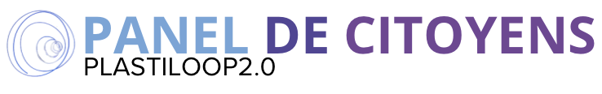

Les chercheur.es de Centrale Lille et de l’Université de Lille organisent un Panel de Citoyens dans le cadre de leur programme de recherche PLASTILOOP2.0.

Un groupe de chercheur.es de Centrale Lille et de l’Université de Lille, en collaboration avec quatre laboratoires académiques et un industriel, ont le plaisir d'annoncer l’organisation d’un panel de citoyens dans le cadre de leur programme de recherche PLASTILOOP2.0. Ce projet de recherche novateur vise à réinventer le traitement des déchets plastiques.
L’événement se déroulera sur deux week-ends de janvier : les 12 & 13 et les 26 & 27 janvier 2024. Il se tiendra au Café des Sarrazins situé à Lille.

PLASTILOOP2.0, qu’est-ce que c’est ?
Il s’agit d’un projet de recherche qui explore des solutions pour le recyclage et la réutilisation des plastiques. L’ensemble des chercheur.es s’est engagé à développer des technologies de pointe pour réduire l'impact environnemental des plastiques et promouvoir une économie circulaire durable. Ce projet est cofinancé par l’Agence Nationale de la Recherche.

Pourquoi avons-nous besoin de ce panel ?
Nous souhaitons obtenir des recommandations de la part des citoyen.ne.s sur d’éventuels axes d’amélioration et priorités, afin de les recenser dans un rapport co-élaboré. Celui-ci sera remis aux dirigeants du projet afin d’affiner et d’orienter leurs décisions en prenant en compte les recommandations exprimées par les membres du panel.
Nous recrutons en ce moment des volontaires. Il suffit d’être majeurs. Les volontaires qui participeront aux deux sessions seront défrayés et rétribués. Pour candidater : https://cloud.realcat.fr/apps/forms/s/W7empPpKtjayXnZtLkawn5Yb

Informations concernant l'événement :
- Dates : 12 & 13 ainsi que les 26 & 27 janvier 2024
- Lieu : Café des Sarrazins, 59000 Lille
- Objectif : ce séminaire a pour but de partager les avancées et les défis de PLASTILOOP2.0 avec un panel de citoyen.ne.s intéressé.e.s. Nous en retirerons des suggestions et des recommandations précieuses afin d’orienter nos recherches. Il nous tient à cœur d’obtenir des points de vue extérieurs au milieu scientifique afin d’étendre notre vision.

Déroulement : l'événement débutera par des présentations animées par des professionnel.le.s de la recherche, il sera ensuite rythmé par des séances de questions-réponses et des ateliers interactifs qui favoriseront les échanges et la collaboration.
Informations de contact :
- Email : contact@plastiloop2.fr
Coordinateur du projet PLASTILOOP2.0 : Prof. Sébastien PAUL (UCCS/Centrale Lille)

